Приложение

к электронной версии контракта 100300141126100130

Описание объекта закупки
«Поставка кресел офисных»
Заказчик:
Федеральное агентство по недропользованию (Роснедра)

- Требования, предъявляемые к поставляемым товарам (далее – Товарам) и порядку их поставки.
1.1. Требования к поставляемым товарам:
- наименования, характеристики и количество Товаров определяются в соответствии с Перечнем поставляемого Товара (Приложение № 1 к Описанию объекта закупки).
- поставляемые товары должны быть надлежащего качества, то есть пригодными для целей, для которых товары подобного рода обычно используются;
- товары должны быть новыми товарами (товарами, которые не были в употреблении, не прошли ремонт, в том числе восстановление, замену составных частей, восстановление потребительских свойств);
- поставляемые товары должны быть свободными от любых прав третьих лиц;
- товар должен быть отгружен в заводской упаковке и таре, соответствующей для данного вида товара, которая обеспечит его сохранность от всякого рода повреждений при перевозке любыми видами транспорта, а также предохранит товар от атмосферных влияний.
- поставка однородного товара или эквивалента не предусмотрена.

1.2. Требования к порядку поставки товаров и их оплате:
- поставка товаров, сборка, указанных в Перечне поставляемых товаров (Приложение № 1 к Описанию объекта закупки), осуществляется в течение 20 (двадцати) рабочих дней с даты заключения Государственного контракта;
- время приемки, сборки товаров: понедельник-четверг – с 9-00 до 16-00, пятница – с 9-00 до 14:45. Обеденный перерыв: с 12-00 до 12:45 по местному времени;
- поставка, сборка товаров осуществляется одной партией по следующему адресу: 125993, г. Москва, ул. Большая Грузинская, д.4/6, 4 этаж, 5 этаж.
- Поставщик не менее чем за 1 (один) день до осуществления поставки Товара направляет в адрес Заказчика уведомление о времени и дате доставки Товара в место доставки.
- Приемке Заказчиком подлежит Товар в собранном виде, в состоянии, готовом к эксплуатации в соответствии со своим функциональным назначением.
- В случае если Товар доставлен в разобранном виде Поставщик в день доставки Товара выполняет работы по сборке Товара. Указанные работы Поставщик производит согласно инструкции по сборке производителя Товара. Сбор и вывоз упаковочного материала и тары при выполнении указанных работ осуществляет Поставщик.
- Гарантийный срок на поставляемый Товар должен составлять 12 месяцев с момента передачи Товара Заказчику и подписания документа о приемке (Товарная накладная или УПД). При неисправности или недостатках товара, Поставщик производит его замену в течение гарантийного срока. Расходы по возврату продукции и замене производятся за счет средств Поставщика.

- Прочие условия.
В рамках исполнения настоящего Контракта Поставщик берёт на себя обязательство по освобождению зоны установки от старой мебели, выносу старой мебели с места установки и её передачу на склад Заказчика. (Склад Заказчика располагается по месту нахождения Заказчика (подвальное помещение)).
В стоимость товара входят услуги по транспортировке, погрузке, разгрузке, сборке, поднятию на указанный при разгрузке Заказчиком этаж, а также выносу старой мебели, стоимость тары, страхование, выплата налогов, сборов и других обязательных платежей.
В связи с тем, что Заказчик располагается в здании Министерства природных ресурсов и экологии Российской Федерации и пропускной режим осуществляется на основании приказа Министерства природных ресурсов РФ от 08.10.2002 № 626 «О пропускном и внутриобъектовом режиме в административных зданиях МПР России» Заказчик не гарантирует допуск на территорию Заказчика лиц, привлекаемых Поставщиком для выполнения работ, являющихся гражданами иностранных государств.
Поставщик должен учитывать вышеуказанные положения настоящего Описания объекта закупки при формировании состава персонала, привлекаемого Поставщиком для выполнения работ.
Приложение № 1
к Описанию объекта закупки

Перечень поставляемых товаров

№ п/п | ОКПД/КТРУ | Наименование товара | Характеристики товара | Кол-во, шт. | Фото товара
1. | 31.01.11.150 | Кресло игровое iShark Ткань черная | Высота сиденья max, мм: не менее 580  Высота сиденья min, мм: не менее 500  Ширина, мм: не менее 595  Высота max, мм: не менее1330  Высота min, мм: не менее 1250  Ширина сиденья, мм: не менее 480  Ширина спинки, мм: не менее 540  Высота спинки, мм: не менее 795  Глубина сиденья min, мм: не менее 495  Высота от пола до подлокотников min, мм: не менее 690  Высота от пола до подлокотников max, мм: не менее 770  Глубина, мм: не менее700  Диаметр крестовины, мм: не менее 700  Тип основания: Пятилучевая крестовина на прорезиненных колесах  Тип механизма качания: Топ-ган люкс  Механизм регулировок кресла: Регулировка высоты кресла, Угла наклона спинки  Подлокотники: откидные  Поясничный упор – наличие  Подголовник – наличие  Максимальная нагрузка, кг – не менее 120  Материал крестовины/опор: Металл  Материал обивки сиденья: Ткань  Материал обивки спинки:Ткань  Цвет обивки: Черный  Гарантийный срок: не менее 12 месяцев | 4 | 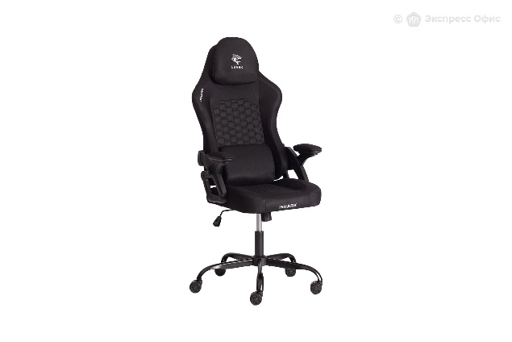  https://www.express-office.ru/catalog/chairs/game-chairs/kreslo-igrovoe-ishark-24852-tkan-chernaya/  каб. 425, 104
2 | 31.01.11.150 | Кресло ErgoLife Comfort (Черный 1F6.16.1.543) | Ширина спинки, мм: не менее 510 мм  Ширина кресла, мм: не менее 710 мм  Длина рабочей зоны подлокотников, мм: не менее 419 мм  Ширина подлокотника, мм: не менее 100 мм  Ширина сидения, мм: не менее 510 мм  Глубина сидения, мм: не менее 460 мм  Ширина пятилучья, мм: не менее 700 мм  Положение сидения, мм: не менее 445 - 495 мм  Высота от пола до рабочей зоны подлокотников, мм: не менее 649 - 794 мм  Высота кресла, мм: не менее  1189 - 1334 мм  Относительная высота спинки, мм: не менее 720 мм  Высота от пола до сиденья, мм: не менее 469 - 614 мм  Высота спинки, мм: не менее 860 мм  Диаметр роликов, мм: не менее 50 мм  Гарантийный срок: не менее 12 месяцев | 4 | 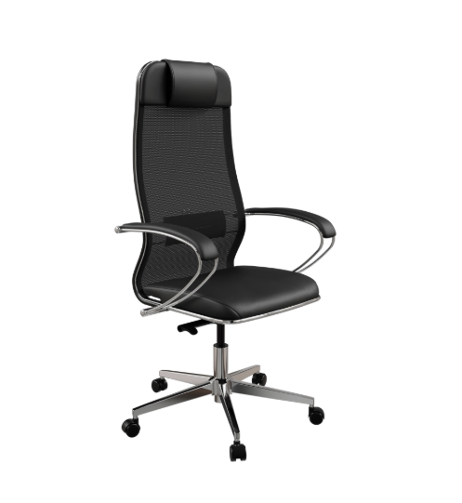  https://ergolife.pro/catalog/ergolife/synchrosit_10/kreslo_ergolife_comfort_1015787/?offer=1015824  каб. 425, 525
3 | 31.01.11.150 | Кресло для руководителя Комус Мебель (Easy Chair) 604 чёрное | Тип – Кресло для руководителя  Цвет обивки - черный  Максимальная статическая нагрузка, кг: не менее 120  Класс газлифта: не ниже 3  Механизм качания: Top Gun  Цвет крестовины: серый  Тип подголовника: интегрированный  Особенности материала: износостойкость, устойчивость к загрязнениям  Материал обивки: рециклированная кожа с компаньоном  Материал крестовины: пластик  Материал подлокотников:  пластик, рециклированная кожа с компаньоном  Минимальная высота сиденья: не менее 460 мм  Максимальная высота сиденья: не менее 500 мм  Минимальная высота кресла: не менее 170 мм  Максимальная высота кресла: не менее 1270 мм  Внутренняя ширина сиденья: не менее 540 мм  Глубина сиденья: не менее 540 мм  Высота спинки: не менее 720 мм  Высота подлокотников: не менее 255 мм  Диаметр крестовины: не менее 680 мм  Гарантийный срок: не менее 12 месяцев | 1 | 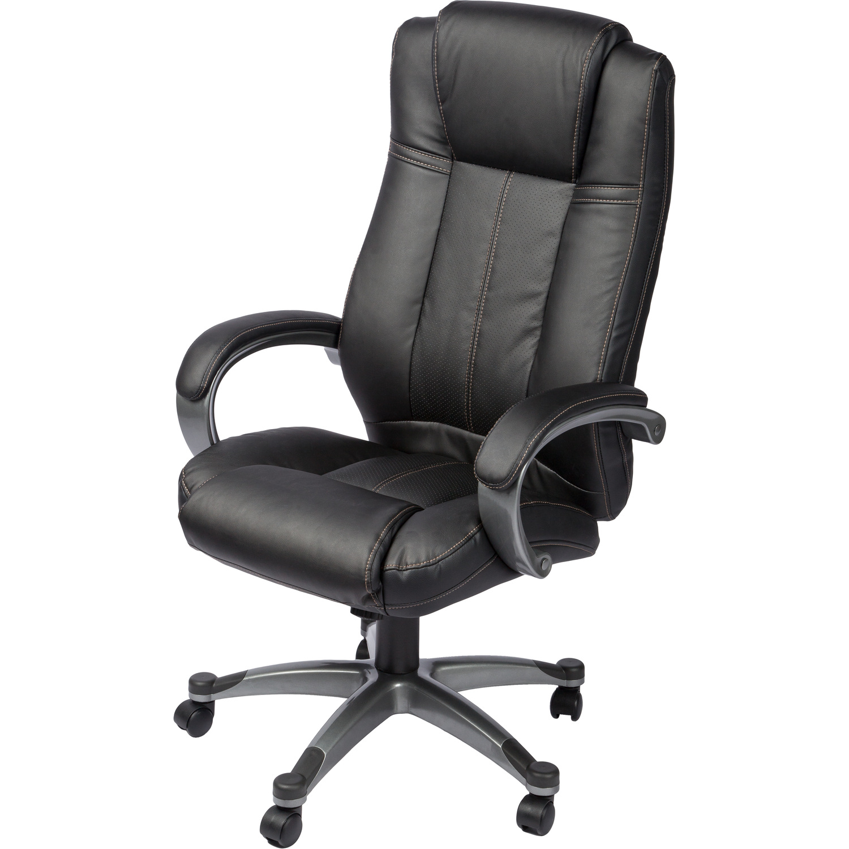  https://www.komus.ru/katalog/mebel/ofisnye-kresla-i-stulya/kresla-rukovoditelya/kreslo-dlya-rukovoditelya-komus-mebel-easy-chair-604-chernoe-retsiklirovannaya-kozha-s-kompanonom-plastik-/p/299464/?from=searchtip6-1&qid=4104832551  каб. 529

